- Tạo WP thủ công trên laragon
-Copy file wordpress bỏ vào D:\laragon\www
-Tạo cơ sở dữ liệu
Ấn vào Cơ sơ dữ liệu
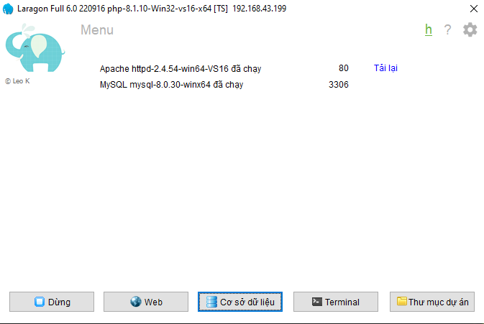
Chọn Laragon.MySQL rồi ấn Open
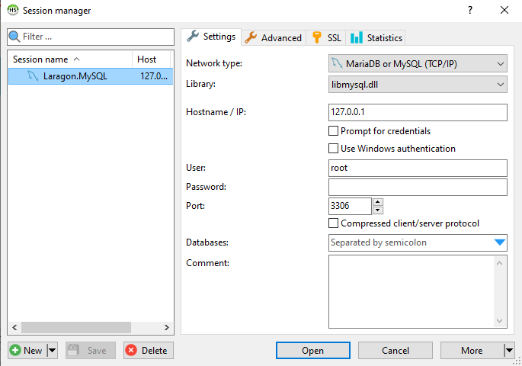

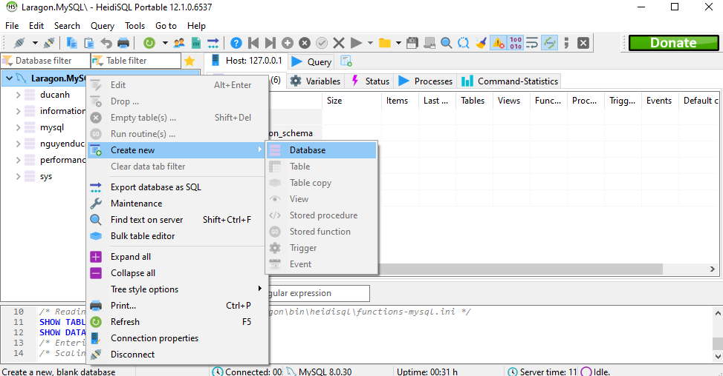
Đặt tên database rồi ấn OK
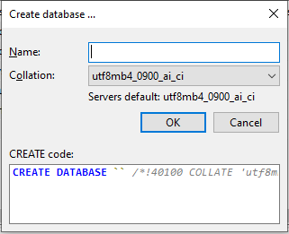

Vào: http://127.0.0.1/wordpress/wp-admin/install.php để bắt đầu cài đặt wp
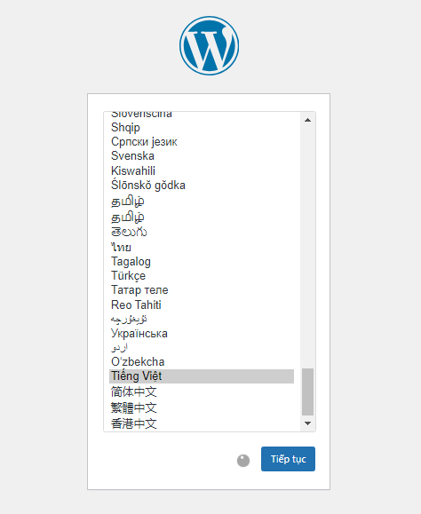
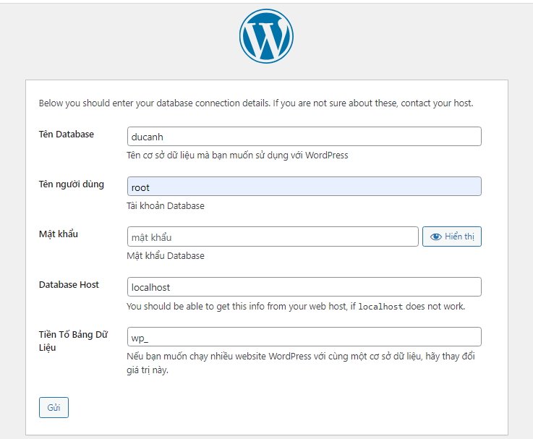
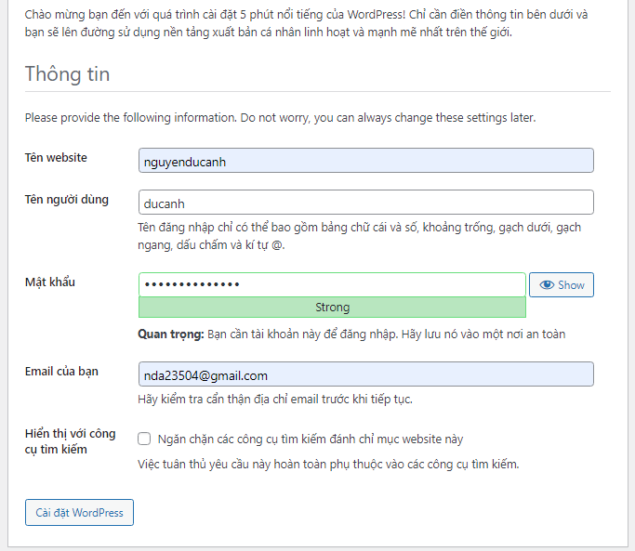
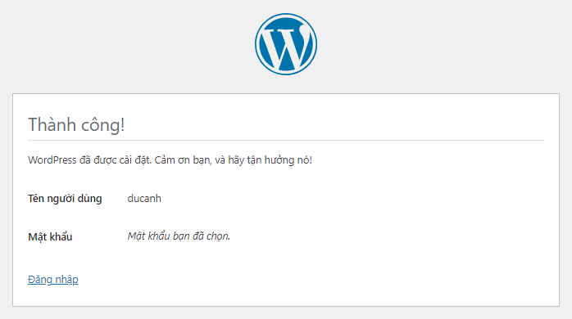
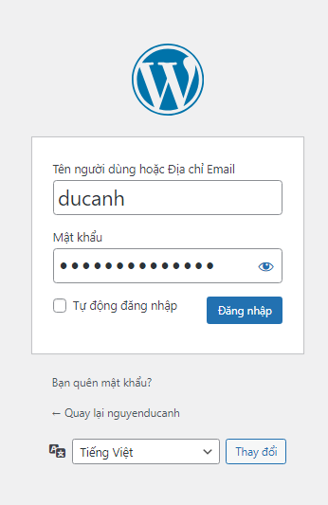
- Tạo WP tự động trên laragon
-Tạo file wordpress
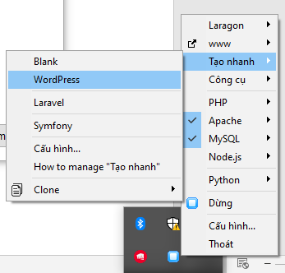
Đặt tên
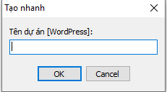
-Tạo cơ sở dữ liệu
Ấn vào Cơ sơ dữ liệu

Chọn Laragon.MySQL rồi ấn Open



Đặt tên database rồi ấn OK


Vào: http://127.0.0.1/wordpress/wp-admin/install.php để bắt đầu cài đặt wp





- Tạo WP thủ công trên Xampp
- Copy file wordpress bỏ vào D:\xampp\htdocs
-Vào: http://localhost/phpmyadmin để tạo database
Nhấn New -> nhập tên database
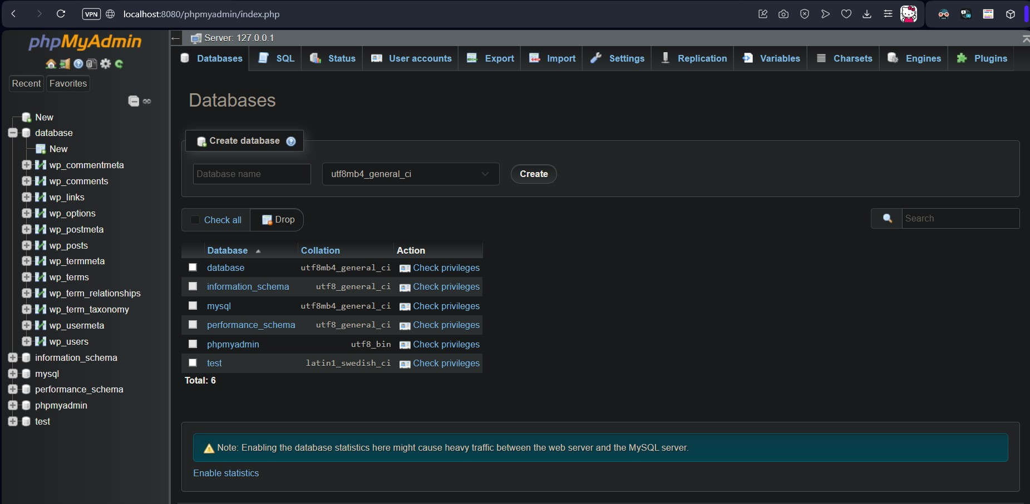
-Vào: http://localhost/wordpress/wp-admin/setup-config.php để bắt đầu tạo wp






